TIẾT 82: MỘT VÀI ỨNG DỤNG CỦA HÀM SỐ BẬC NHẤT TRONG TÀI CHÍNH
I. MỤC TIÊU
1. Về kiến thức:
- Hiểu một vài ứng dụng của hàm số bậc nhất trong tài chính như cách xây dựng công thức của hàm chi phí và hàm khấu hao theo phương pháp khấu hao đường thẳng.
- Giải quyết được một số vấn đề thực tiễn đơn giản gắn với hàm số bậc nhất trong tài chính.
2. Về năng lực:
* Năng lực chung:
- Năng lực tự học: HS tự hoàn thành được các nhiệm vụ học tập chuẩn bị ở nhà và tại lớp.
- Năng lực giao tiếp và hợp tác: HS phân công được nhiệm vụ trong nhóm, biết hỗ trợ nhau, trao đổi, thảo luận, thống nhất được ý kiến trong nhóm để hoàn thành nhiệm vụ.
* Năng lực đặc thù:
- Năng lực giao tiếp toán học: HS phát biểu, nhận biết được cách xây dựng công thức của hàm chi phí và hàm khấu hao.
- Năng lực tư duy và lập luận toán học, năng lực giải quyết vấn đề toán học, năng lực mô hình hóa toán học: thực hiện được các thao tác tư duy so sánh, phân tích, tổng hợp, khái quát hóa, …
3. Về phẩm chất:
- Chăm chỉ: thực hiện đầy đủ các hoạt động học tập một cách tự giác, tích cực.
- Trung thực: thật thà, thẳng thắn trong báo cáo kết quả hoạt động cá nhân và theo nhóm, trong đánh giá và tự đánh giá.
- Trách nhiệm: hoàn thành đầy đủ, có chất lượng các nhiệm vụ học tập.
II. THIẾT BỊ DẠY HỌC VÀ HỌC LIỆU
1. Giáo viên: SGK, kế hoạch bài dạy, thước thẳng, bảng phụ hoặc máy chiếu.
2. Học sinh: SGK, thước thẳng, bảng nhóm, máy tính cầm tay.
III. TIỀN TRÌNH BÀI DẠY
1. Hoạt động 1: Kiến thức cần nhớ/ mở đầu/ khởi động (5 phút)
a) Mục tiêu: Ôn tập kiến thức cần nhớ về giải phương trình bậc nhất một ẩn và hàm số bậc nhất; gợi động cơ tìm hiểu vào bài mới
b) Nội dung: Tổ chức trò chơi học tập:
c) Sản phẩm: Trò chơi học tập:
d) Tổ chức thực hiện:
Hoạt động của giáo viên và học sinh | Nội dung
* Giao nhiệm vụ  - GV: trình chiếu các câu hỏi  Câu 1. Tính giá trị của biểu thức khi .  Câu 2. Giải phương trình  Câu 3. Viết biểu thức đại số biểu thị tổng số tiền cần trả khi mua (kg) táo với giá 20000 đồng/kg và (kg) lê với giá 50000 đồng/kg.  *Thực hiện nhiệm vụ  - Giáo viên hướng dẫn HS: HS xung phong để trả lời câu hỏi.  - HS thực hiện nhiệm vụ được giao  Dự kiến các câu trả lời của HS  1)  2)  3) (nghìn đồng)  *Đánh giá kết quả  - GV nhận xét và đưa ra đáp án và cho điểm thưởng đối với HS trả lời đúng.  *Kết luận, nhận định:  - GV chốt kiến thức vừa nhắc lại. | Câu 1. Tính giá trị của biểu thức khi .  Câu 2. Giải phương trình  Câu 3. Viết biểu thức đại số biểu thị tổng số tiền cần trả khi mua (kg) táo với giá 20000 đồng/kg và (kg) lê với giá 50000 đồng/kg.  Đáp án  1)  2)  3) (nghìn đồng)

2. Hoạt động 2: Hình thành kiến thức (15 phút)
a) Mục tiêu: Tìm hiểu về cách xây dựng công thức của hàm chi phí và phương pháp khấu hao đường thẳng.
b) Nội dung: HS thực hiện HĐ1 trong SGK.
c) Sản phẩm: Hàm chi phí và khấu hao
d) Tổ chức thực hiện:
Hoạt động 2.1: Xây dựng công thức của hàm chi phí
Hoạt động của giáo viên và học sinh | Nội dung
*Giao nhiệm vụ  - Chia lớp thành 4 nhóm để trả lời các câu hỏi trong HĐ1.  *Thực hiện nhiệm vụ  - HS thực hiện nhiệm vụ được giao.  Các câu trả lời của HS  a) Chi phí sử dụng truyền hình cáp của cty A trong tháng là: (nghìn đồng)  Chi phí sử dụng truyền hình cáp của công ty B trong tháng là: (nghìn đồng)  b) Chi phí sử dụng truyền hình cáp của cty A trong 18 tháng là: (nghìn đồng)  Chi phí sử dụng truyền hình cáp của công ty B trong 18 tháng là: (nghìn đồng)  c) Xét  d)  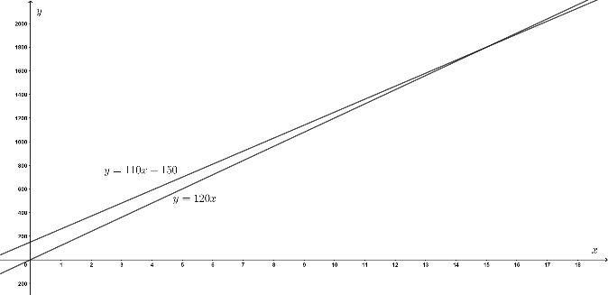  Sử dụng trong 3 năm nên chọn dịch vụ công ty B.  *Báo cáo kết quả  - Đại diện mỗi nhóm đưa ra câu trả lời.  *Đánh giá kết quả  - GV tổng hợp, đánh giá và nhận xét. | HĐ1: Chi phí sử dụng truyền hình cáp của hai công ty dịch vụ truyền hình và như sau:  Công ty A Công ty B  Chi phí lắp đặt ban đầu 150 000 đồng Miễn phí  Cước hàng tháng 110 000 đồng 120 000 đồng  a) Viết công thức tính chi phí sử dụng truyền hình cáp y (nghìn đồng) của mỗi công ty và theo số tháng sử dụng là (tháng).  b) Tính chi phí sử dụng truyền hình cáp trong 18 tháng của mỗi công ty và .  c) Với bao nhiêu tháng sử dụng thì chi phí sử dụng truyền hình cáp của hai công ty này là như nhau?  d) Vẽ đồ thị của hai hàm số nhận được ở câu a trên cùng một hệ trục toạ độ. Từ đó hãy cho biết nếu một gia đình dự định dùng dịch vụ truyền hình cáp trong 3 năm thì nên chọn dịch vụ của công ty hay công ty để tiết kiệm chi phí hơn (Giả sử chất lượng dịch vụ truyền hình cáp của hai công ty này là như nhau).  Hướng dẫn  a) Chi phí sử dụng truyền hình cáp của cty A trong x tháng là: (nghìn đồng)  Chi phí sử dụng truyền hình cáp của công ty B trong x tháng là: (nghìn đồng)  b) Chi phí sử dụng truyền hình cáp của cty A trong 18 tháng là: (nghìn đồng)  Chi phí sử dụng truyền hình cáp của công ty B trong 18 tháng là: (nghìn đồng)  c) Xét  d)  Sử dụng trong 3 năm nên chọn dịch vụ công ty B.

Hoạt động 2.2: Tính giá trị của tài sản bằng phương pháp khấu hao đường thẳng
Hoạt động của giáo viên và học sinh | Nội dung
*Giao nhiệm vụ  - GV chia lớp thành 4 nhóm và giao nhiệm vụ hoàn thành HĐ2  *Thực hiện nhiệm vụ  - HS thực hiện nhiệm vụ  Dự kiến các câu trả lời  a) Giá trị sổ sách của mỗi chiếc ô tô sau x năm là: (triệu đồng)  b)  c) Giá trị sổ sách sau 3 năm sử dụng là: (triệu đồng)  d) Xét (năm)  *Báo cáo kết quả  - HS đưa ra phân tích, cách làm khác  *Đánh giá kết quả  - GV tổng hợp, đánh giá và nhận xét. | Giả sử rằng một hãng taxi vừa mua một số ô tô để chạy dịch vụ với chi phí là 480 triệu đồng một chiếc. Công ty chọn khấu hao từng chiếc xe theo phương pháp khấu hao đường thẳng trong vòng 8 năm. Điều này có nghĩa là mỗi chiếc xe sẽ giảm giá triệu đồng mỗi năm.  a) Tính giá trị sổ sách (triệu đồng) của mỗi chiếc ô tô dưới dạng một hàm số bậc nhất của thời gian sử dụng (năm) của nó.  b) Vẽ đồ thị của hàm số bậc nhất này.  c) Giá trị sổ sách của mỗi chiếc ô tô sau 3 năm sử dụng là bao nhiêu?  d) Sau bao lâu thì giá trị sổ sách của mỗi chiếc ô tô còn lại là 150 triệu đổng?  Hướng dẫn  a) Giá trị sổ sách của mỗi chiếc ô tô sau x năm là: (triệu đồng)  b) 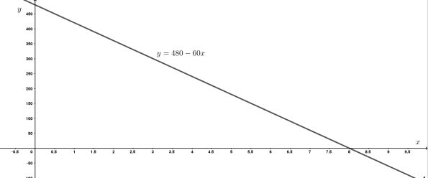  c) Giá trị sổ sách sau 3 năm sử dụng là: (triệu đồng)  d) Xét (năm)
3. Hoạt động 3: Luyện tập (15 phút)
a) Mục tiêu: HS vận dụng được lý thuyết vào giải quyết bài tập
b) Nội dung: Làm bài tập vận dụng trong SGK
c) Sản phẩm: Lời giải của bài tập
d) Tổ chức thực hiện:
Hoạt động của giáo viên và học sinh | Nội dung
*Giao nhiệm vụ  - GV giao nhiệm vụ cho HS làm phần vận dụng trong SGK.  *Thực hiện nhiệm vụ  -GV Hướng dẫn HS thực hiện  - HS thực hiện nhiệm vụ  Dự kiến đáp án của học sinh  a) Số tiền phải trả hàng tháng: (đồng)  b) Chi phí sử dụng tủ lạnh sau x tháng là: (nghìn đồng)  c) Chi phí sử dụng sau 5 năm là: (nghìn đồng)  d) Giá trị sau 7 năm của chiếc tủ lạnh là:  (nghìn đồng)  e)  - Chi phí:  ( đồng)(nghìn đồng)  - Xét  Sau 36 tháng thì chi phí sử dụng 2 loại tủ này bằng nhau.  - 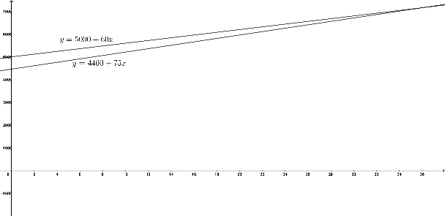  Bác An nên mua hãng B vì chi phí ít hơn.  *Báo cáo kết quả  - HS đưa ra phân tích, cách làm khác  *Đánh giá kết quả  - GV đưa nhận xét và rút ra kết luận. | Bác An dự định mua một chiếc tủ lạnh loại 150 lít của hãng , có công suất ngày với giá 5000000 đồng và dự định sẽ sử dụng nó trong vòng 10 năm.  a) Giả sử trung bình một tháng có 30 ngày và giá điện là 2000 đồng/1 kWh. Hãy tính số tiền điện phải trả hằng tháng cho chiếc tủ lạnh này.  b) Giả sử trong quá trình sử dụng, tủ lạnh không bị hỏng hóc gì cần sửa chữa. Khi đó chi phí sử dụng tủ lạnh bao gồm chi phí mua ban đầu và chi phí trả tiền điện hằng tháng. Lập công thức tính chi phí sử dụng chiếc tủ lạnh này sau (tháng).  c) Sử dụng công thức đã lập ở câu b, hãy tính chi phí sử dụng chiếc tủ lạnh này sau 5 năm.  d) Bác An dùng phương pháp khấu hao đường thẳng để tính giá trị còn lại của chiếc tủ lạnh sau mỗi năm sử dụng. Hỏi sau 7 năm giá trị còn lại của chiếc tủ lạnh này là bao nhiêu?  e) Hãng cũng có một loại tủ lạnh 150 lít, công suất 1,25 kWh/ngày với giá bán là 4460000 đồng.  - Lập công thức tính chi phí sử dụng chiếc tủ lạnh của hãng sau (tháng).  - Sau bao nhiêu tháng sử dụng thì chi phí sử dụng của hai loại tủ lạnh này là bằng nhau?  - Vẽ đồ thị của hai hàm số chi phí sử dụng của hai loại tủ lạnh trên cùng một hệ trục toạ độ. Từ đồ thị đã vẽ, theo em bác An nên mua tủ lạnh của hãng hay hãng để tiết kiệm chi phí sử dụng hơn? (Giả sử bác An sẽ sử dụng trong vòng 10 năm và chất lượng của hai loại tủ lạnh là tương đương).  Hướng dẫn  a) Số tiền phải trả hàng tháng: (đồng)  b) Chi phí sử dụng tủ lạnh sau x tháng là: (nghìn đồng)  c) Chi phí sử dụng sau 5 năm là: (nghìn đồng)  d) Giá trị sau 7 năm của chiếc tủ lạnh là:  (nghìn đồng)  e)  - Chi phí:  ( đồng)(nghìn đồng)  - Xét  Sau 36 tháng thì chi phí sử dụng 2 loại tủ này bằng nhau.  -  Bác An nên mua hãng B vì chi phí ít hơn.
4. Hoạt động 4: Vận dụng (5 phút)
a) Mục tiêu: Vận dụng các kiến thức về hàm chi phí và hàm khấu hao để sáng tạo bài toán có sử dụng các hàm bậc nhất trong thực tế.
b) Nội dung: HS thảo luận nhóm và thực hiện nhiệm vụ
c) Sản phẩm: HS tự giải quyết vấn đề và liên hệ được thực tế
d) Tổ chức thực hiện:
Hoạt động của giáo viên và học sinh | Nội dung
*Giao nhiệm vụ  - Giao bài tập gắn với thực tế  *Thực hiện nhiệm vụ  -GV Hướng dẫn HS thực hiện  - HS thực hiện nhiệm vụ  *Báo cáo kết quả  - HS liên hệ các vấn đề trong thực tiễn  *Đánh giá kết quả  - GV nhận xét và chốt bài tập | Ví dụ: Công ty Điện lực Việt Nam đưa ra đơn giá tính tiền điện theo tháng như sau: 5000 đồng/kwh cho đầu tiên, 10.000 đồng/kwh cho các kwh tiếp theo. Gọi x là số kwh mà gia đình sử dụng trong một tháng, là tiền điện phải trả tương ứng (đơn vị: ngàn đồng).  a) Hãy lập công thức tính tiền điện theo số kwh mà gia đình sử dụng trong một tháng.  b) Gia đình bạn An trong tháng 1 đã sử dụng hết . Hãy tính tiền điện mà gia đình bạn An phải trả cho tháng 1.  c) Trong tháng 2 gia đình bạn An phải trả số tiền điện là 500 nghìn đồng. Hỏi gia đình bạn An đã sử dụng bao nhiêu kwh điện trong tháng 2.

Hướng dẫn tự học ở nhà (5 phút)
- Đọc và chuẩn bị các dụng cụ cho bài tiếp theo.
- Nghiên cứu và hiểu rõ về các hàm chi phí và hàm khấu hao và làm bài tập vừa đặt ra trong hoạt động vận dụng.

